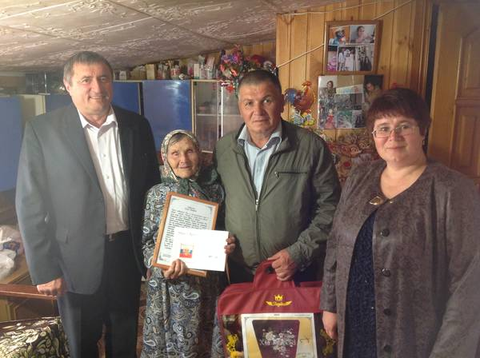

07.06.2017г. 90 ЛЕТ Поздравление с юбилеем Советникову Елену Яковлевну 1927 года рождения проживающей на территории Староматакского сельского поселения по адресу: РТ Алькеевский район с. Старые Матаки, ул. Горная д. 19

